**МБОУ «СОШ №5 с.Нижнее Казанище».**

***Сценарий праздника***

***«Открытие недели начальных классов»***

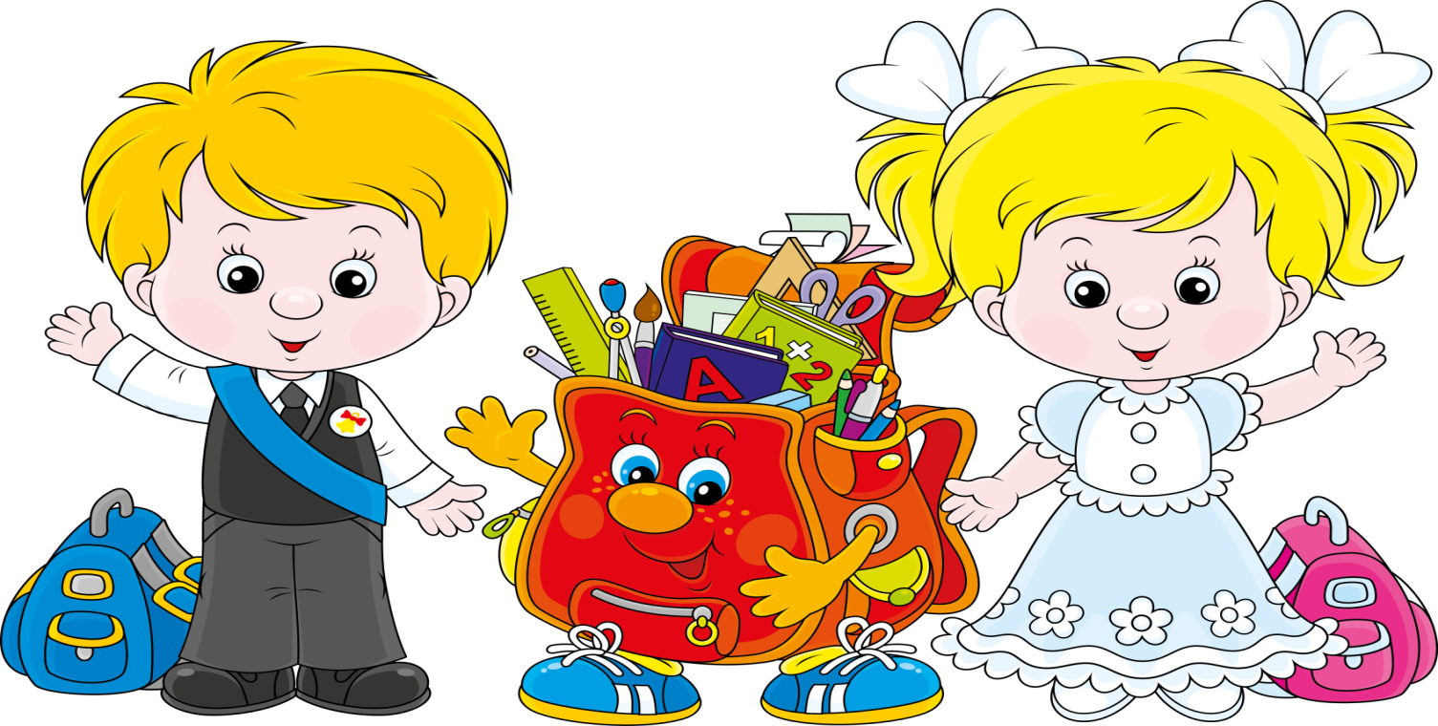

**Подготовила: Акаева Л.Г.**

**Цели**: создать атмосферу праздника, повысить интерес к изучению предметов в начальной школы, способствовать развитию у детей любознательности, воспитанию культуры общения.

**Звучит песня «Чему учат в школе»**

***Чтение стихотворений***

**1**. Планета школьная кружится, как Земля,(с глобусом)

Идут уроки друг за дружкой торопливо.

В начальной школе все мы учимся, друзья,

Недели нашей все мы ждём нетерпеливо.

**2.**Неделя начальной школы нас радует каждый год.

Готовимся к ней мы заранее,

У нас дел уж невпроворот.

**3.**Большая программа у нас предстоит

Мы будем петь, танцевать, веселиться,

Писать, рисовать, развиваться, трудиться,

Считать, состязаться, конечно, учиться,

И это действительно с нами случится.

**4.** Праздник начинается, гости улыбаются,

Дети постараются в неделю показать

Всё, чему учились, всё, к чему стремились,

Потому что в мире надо много знать.

***-Итак ,объявляется парад школьных наук!***

***(Звучат фанфары)Выходят с табличкой «Русский язык»***

Грамматика, грамматика - наука очень строгая.   
Учебник по грамматике всегда берешь с тревогой ты.  
Она трудна, но без нее плохое было бы житье.

Знать ты должен падежи, знаки препинания.  
Выше голову держи в час запоминания.

***Выходят с табличкой «Математика»***

И прекрасна и сильна  
Математика-страна,  
Здесь везде кипит работа, все подсчитывают что-то.  
Дело очень интересное, как найти мне неизвестное?

Икс ищу во всех задачах,  
Пожелайте мне удачи.

У меня есть верный друг: циркуль нарисует круг,  
А таблица умноженья заслужила уваженья.

***Выходят с табличкой «Литературное чтение»***

**Литературное чтение** — прекрасный урок.  
Много полезного в каждой из строк,  
Будь это стих или рассказ,  
Вы учите их, а они учат вас.

***Выходят с табличкой «Окружающий мир»***

Кроме русского языка, математики, чтения,

мы изучаем **окружающий нас мир** и самого человека.

Учат нас любить свой край  
И наблюдать природу,  
Как всех зверей оберегать,  
Беречь и лес и воду.

***Слово предоставляется руководителю методического объединения учителей начальных классов***

          Сегодня мы открываем неделю начальных классов. Всю неделю мы будем путешествовать по стране Знаний. Оно будет проходить по следующему плану.

***Частушки***

**1**. Мы частушки вам споем   
И об этом, и о том,   
Вы послушайте, ребята,   
Как мы весело живем!

**2.**Я считаю очень быстро,  
В школе все гордятся мной.  
Ни один мальчишка в школе   
Не угонится за мной.

**3.**Мы с соседом сообща  
Контрольную решили.  
За нее мы на двоих  
Четверку получили.

**4.**Папа мне решил задачу,  
В математике помог,  
Мы потом решали с мамой  
То, что он решить не смог.

**5.**Я таблицу умноженья  
Перед сном учила.  
Утром встала – всю таблицу  
Начисто забыла!

**6**. Мы частушки вам пропели   
И об этом, и о том,   
Вы послушали, ребята,   
Как мы весело живем!

***Загадки на школьную тему***

Стоит дом:  
Кто в него войдет,  
Тот и ум приобретет. (Школа)  
  
Если ты его отточишь,  
Нарисуешь все, что хочешь!  
Солнце, море, горы, пляж…  
Что же это?.. (Карандаш)

Если ей работу дашь,  
Зря трудился карандаш. (Резинка)  
  
В черном небе заяц белый  
Прыгал, бегал, петли делал.  
След за ним был тоже бел.  
Кто же этот заяц? (Мел)

То я в клетку, то в линейку.  
Написать по ним сумей-ка!  
Можешь и нарисовать…  
Что такое я?.. (Тетрадь)  
  
Не куст, а с листочками,  
Не рубашка, а сшита,  
Не человек, а рассказывает. (Книга)  
  
Черные, кривые, от рожденья все немые.  
Станут в ряд — сейчас заговорят. (Буквы)  
  
Есть, друзья, такая птица:  
Если сядет на страницу,  
Очень рад бываю я,  
А со мною вся семья. (Пятерка)  
  
Есть совсем другая птица.  
Если сядет на страницу,  
То с поникшей головой  
Возвращаюсь я домой. (Двойка)  
  
Новый дом несут в руке,  
Дверцы дома на замке.  
Тут жильцы бумажные,  
Все ужасно важные. (Портфель и учебники)

***Заключительные слова***

***Слово предоставляется руководителю методического объединения учителей начальных классов***

          Сегодня мы открываем неделю начальных классов. Всю неделю мы будем путешествовать по стране Знаний. Оно будет проходить по следующему плану.

Вот и всё,   
Что мы успели   
Вам сегодня показать.   
Но впереди у нас неделя.   
И мы хотим вам пожелать:   
Здоровья, успехов и настроенья,   
Хороших оценок   
И больше везенья!   
Всегда улыбайтесь,   
Творите добро -   
Ведь стать знаменитыми

Вам суждено!

***Песня «Классная компания»***